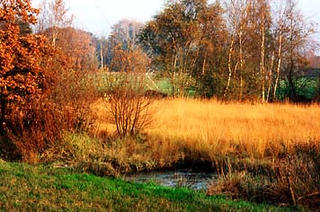
Een familie-uitstap voor jong en oud !

Wanneer ? Zondag 22 april

Waar ? De Gulke Putten te Wingene

Vertrek ? om 8.00 u stipt ! aan de kerk
(carpooling)
Terug thuis ? Rond de middag

Wat neem je mee ? - laarzen of waterdichte schoenen
- eventueel regenkledij
- verrekijker…
Wat brengen wij mee ? een natuurgids, een ontbijt, een aangename sfeer

Kostprijs ? Volwassenen : € 7 (leden) - € 10 (niet-leden)
Kinderen : € 6
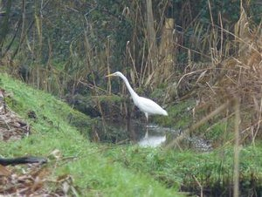
Het natuurgebied De Gulke Putten is gelegen in de Belgische gemeente Wingene, op gronden van het Radiozendstation Belradio, op de grens met Ruiselede. Het natuurreservaat situeert zich in de nabijheid van de site Sint-Pietersveld en wordt beheerd door Natuurpunt vzw. Het gebied is rijk aan natte en droge heide, heischrale graslanden, hakhout met bloemrijke paden en open plekken met orchideeënrijk hooiland.
Inschrijven ten laatste op 16 april bij :
Joeri (Molenhoekstraat 65 ) Eddy (Zwanenlaan 51) - Hugo (Boterbloemstraat 10), Filip (Molenhoekstr. 13) – Guido (Klimoplaan 20)

Naam : ………………………………………………… ………………………………………

schrijft zich in voor de natuurtocht met …… personen

en betaalt ……… x € 7 / € 10 = ………… euro (volwassen leden / niet-leden)
……… x € 6 = ………… euro (kinderen)

Totaal = ………… euro

